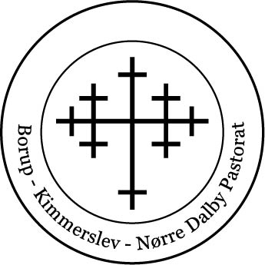
Ansøgning om julehjælp fra menighedsplejen i Borup-Kimmerslev-Nørre Dalby pastorat.
Ansøger (skal have bopæl i sognene og være medlem af kirken)

Navn
Adresse
Fødselsdato Antal børn under 18?
Alder på børnene:
Email: telefonnr:

Begrundelse for julehjælp? Skriv kort hvorfor der søges julehjælp og vælg om der ønskes and, flæskesteg eller andet som en del af julekurven.

Dokumentation for hele husstandens indkomst (fx seneste månedsindkomst)

Skemaet afleveres /sendes senest mandag den 8. december 2025 til:
Formand for menighedsplejen sognepræst Lis Levring
Hovedgaden 72, 4140 Borup. Mail: Lile@km.dk Telefon 51856443

Senest torsdag den 11. december får man svar på, om man er tildelt julehjælp i form af en julekurv med madvarer og julegodter-
og for børnefamiliers vedkommende evt. gavekort til barn/ børn.

Julehjælpen udleveres mandag den 22. december mellem 13 og 14.30
i sognegården, Hovedgaden 72.

